行灯講習会 2014（改訂版 Ver. 1.1）
色塗り・紙貼り
墨入れ

もくじ
ページ番号は上に書いてあります。
§１ はじめに …P. 3
§２ 色塗り …P. 4～9
§２－１．準備するもの …P. 4
§２－２．着色（単色塗り編） …P. 6
§２－３．着色（柄もの編） …P. 7
§２－４．着色（直描き編） …P. 8
§２－５．着色（番外編） …P. 9
§３ 紙貼り …P. 10～13
§３－１．準備するもの …P. 10
§３－２．貼り付け …P. 11
§３－３．柄合わせ …P. 13
§４ 墨入れ …P. 14～16
§４－１ 準備するもの …P. 14
§４－２ 「隅」入れ …P. 15
§４－３ 髪の毛を描く …P. 15
§４－４ 目を描く …P. 16

§１．はじめに
このマニュアルは、2014年度 色塗り・紙貼り・墨入れ行灯講習会で使用したものを学祭終了後に全面改訂したものです。学祭終了直後なのでいろいろな反省とか行灯講習会の時には触れなかったこととかも公開しています。
色塗り・紙貼りについては昨年度までの内容をベースにアレンジを加え、墨入れについては今年度から新しく追加しました。
解説中に作品例に挙げたクラスは65th のものが殆どですが、過去の作品について作者等に連絡を取るのが困難であるという理由で65th が多くなっています。ご了承ください。また、学年や賞の有無などは問わず、作品例として相応しいものを挙げたつもりです。
あと、著作権はフリーです。自由に使って構いません。
行灯講習会の講師がスカウト制だったとはつゆ知らず、講師に何故か抜擢されましたが、無事に役目を果たすことができました。講師を務めることで、自分も勉強になるし、後輩へ技術を伝承することもできるので、来年度は誰が選ばれるか分からないけど嫌がらずに挑戦してほしいと思います。

前置きが長くなりましたが、行灯へのいろいろな思いを込めて、マニュアルを作成しました。お役に立てていただければ幸いです。
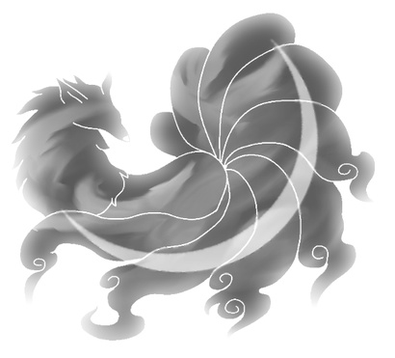
65th 色塗り講習会講師 より

マークについて
★…必須。知らないとダメな項目。
☆…重要。知っておくと良い項目。
◎…参考程度に。
読まなくても特に支障はない。

改訂履歴
2015.4.4（Ver.1.1）
霧吹きについての記述を一部変えました。
2014.8.1(Ver.1.0)
完全に改訂したバージョンを公開。

§２．色塗り
★§２－１．準備するもの
※価格は「みつはし」の北高祭特別価格です。若干の金額の誤差はご了承ください。
○紙
行灯で使う紙には２種類あります。
・ロール紙 (1枚 \18 程度)
表はツルツルしていて光沢が少しある薄い紙。
・奉書紙（1枚 \28 程度）
「ほうしょがみ」と読む。表はツルツル、裏は繊維が感じられるほどザラザラしている 良質で日本伝統の高級和紙。

基本的にはロール紙を使用します。安いですが十分耐久力はあります。
奉書紙は室町時代から公文書にも使われていたほど伝統のある紙で品質はかなり良いですが、サイズはロール紙の4分の1で値段は約1.5倍と実質ロール紙の約6倍費用が掛かります。
奉書紙を使うときは何らかの意図をもって使わないと意味がないと思います。特に裏面は繊維がかなり荒いので、敢えてかすれやにじみとか表現したいときに使うのがいいと思います。ロール紙より色ムラが出にくいというのもメリットです。
色塗りをするときは適当なサイズに紙を切っておきましょう。目安は新聞紙1枚を大きく広げた中に納まるくらいです。

○塗料
「スクールガッシュ」がメインです。値段は確か北高特別価格で１つ \880 くらいだったような…（曖昧）。耐水性に優れていて雨に濡れたくらいでは色は落ちません。また、重ね塗りもしやすく優秀です。色数は限られていますが、混色で十分カバーできます。金、銀、蛍光色はかなり高い（サイズが通常より小さく、１つ \2000近くする）ので使うなら目的をもって使いましょう。
使いたい色を小さい容器などに作り、水で希釈してペットボトルで保存します。

○ペットボトル
希釈した塗料を入れます。多く使うものは１．５～２リットルのペットボトルに保存しましょう。

○スポンジ＆ガーゼ＆輪ゴム → 色塗り用スポンジ
台所用スポンジを適当な大きさ（３～７センチくらい）の立方体に切ってガーゼで包み、輪ゴムでガーゼを止めると色塗り用スポンジができます。
あまりスポンジが小さすぎると使いづらいので割と大きめに切っても構わないと思います。たくさんの人が使うし、色が混ざらないように使い分ける必要もあり、大量に必要となるのでオフシーズンに作り置きしておくと良いでしょう。
○新聞紙
大量に必要です。紙の下に敷きます。塗り終わった紙を乾かすのにも使えます。
○トレー
インスタント食品の空き容器とかそんなものでいいです。塗料を入れるのに使います。
○ハケ
塗料を混ぜるのに使います。みつはしでスクールガッシュを買うと、購入分の本数までおまけでつけてくれます。別の用途とか部門とかでも使えるのであって損はないです。
○ブルーシート
色塗り用作業場に敷きましょう。敷かないとルール違反で減点されます。
斡旋販売でバラ1枚 \1200程度、5枚セットだと1枚 \1070 程度で買えます。1クラスあたり5枚か6枚ぐらい買うことになります。

特に、オフシーズンにペットボトル、トレーはクラスの人に呼び掛けて集めてもらっておくべきです。

色塗りは単純作業の繰り返しなので、コツさえつかめば誰でもできますが、集中力がないと、持続して作業するのは難しいと思います。

★§２－２．着色（単色塗り編）
基本中の基本です。しっかりマスターしましょう。

① ブルーシートを敷き、新聞紙の上に紙をセット
ロール紙の場合はツルツルした面に色を塗ります。奉書紙は用途に応じて表裏を使い分けてください。
外でやるときが多いので、風に飛ばされないように何か紙の上に物を置いておさえるといいと思います。
② 塗料をトレーに注ぎ、スポンジに塗料をつける
塗料の水分量は適度に。多すぎても少なすぎてもムラになります。ムラになりにくい水分量は説明が難しすぎるので研究してください。
③ 着色する
スポンジで軽く叩くように色を塗ります。（一直線に塗るのもありですが、経験上良くないです。）その際ムラが出来るので乾かないうちにムラを消しながら均一の濃さになるように塗っていきます。
色の濃淡、使っている色によってムラのできやすさが異なります。濃い色は特にムラが目立ちやすいので注意して塗ってください。塗り方だけでなく塗料の水分量でムラが改善することもあります。
④ 乾かす
風に飛ばされない＆雨に濡れないように気を付けて保存してください。乾いてしまえば耐水性なのでずぶ濡れになっても乾かせば使えるようになります。

単色塗りにおいて重視することは、色ムラができるだけないように塗ることです。これは徹底してください。ムラがあると行灯が光った時に見栄えが悪くなります。

★§２－３．着色（柄もの編）
柄といっても、大まかに分けると２つあります。
1つ目は動物の体の模様です。蛇の鱗や龍の鱗とか細かい模様がこれにあたります。
2つ目は人間や妖怪などに着せる衣服の模様です。基本的に和柄を使うことが多いです。

柄はクリアファイルなどで型を作って、ステンシルの要領で塗っていきます。
例えば下の図は蛇の鱗をイメージして作った柄だとします。
左は型で、白い部分が切りぬいた部分です。真ん中の図が、その上から色塗りを施した図です。そして、型を外すと右のように柄ができます。
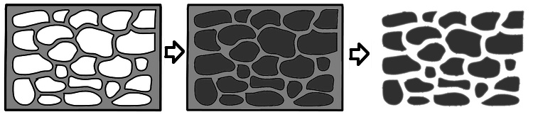
高度になると1つの柄に複数の型を用意して重ね塗りをしていくこともあります。（ex. 花びらの型、葉の型、茎の型を組み合わせる）
型を作って塗る方法が綺麗に作れる、かつ大量生産が可能なのでおすすめです。
型が作れないサイズの柄は次のセクションのように直描きするという選択肢もあります。
柄を作成する担当の人は§３－３も併せて読んでおいてください。

☆§２－４．着色（直描き編）
紙を針金に貼ったうえで、模様や絵などを直接描きいれます。色塗りで型を作れないサイズの絵や複雑な絵などに有効です。

作品例：
絵 → 65th 2-3（裏面の龍）、65th 3-4 （裏面の女性）、65th 3-7（裏面の女性と男性）
模様 → 65th 3-6 （狐の尻尾の紅葉と満月）

また、書道部の人とかに字を書いてもらうというのも最近増えています。
作品例：
61st 3-4 （狐の胴体）、63rd 3-4（巻物など）、63rd 1-1（波の裏面）、64th 1-7（裏面）

まとめると
・行灯のストーリーに関係のある絵
・柄（ステンシルで対応不可のもの）
・呪文、漢詩etc…などの文章
がよく描かれています。

直描きするときはデザイン画担当の人と相談しておきましょう。計画なしには直描きは出来ません。どこに何を描くか、いつ、所要時間はどれくらいか、ということくらいは考えておきましょう。

描き方ですが、鉛筆などでの下書きはあってもなくてもいいです。下書きをするときは、紙を貼った後に描くので、紙に穴をあけてしまわないよう気を付けてください。
あとはイメージ通りに描いていくのですが、遠くから見てもわかるように大きく、濃く、太く、堂々と描きましょう。濃く描くと光が通らないとよく言われますが、それはあくまでも単色塗りでのお話。直描きは堂々とやりましょう。
描くタイミングはテント半解体後が全体のバランスを確認しながらできるのでいいと思いますが、雨だった時に備えて前もって描いておくのも一つの手です。

§２－５．着色（番外編）
☆①ロウを使う
ロウを使うとほかの部分に比べて光り方が強くなります。アクセントにつかうと良いでしょう。
ロウを使用するときには、ガスコンロを使わず、電気コンロでロウを温めて溶かしてつかってください。その際、気化したロウは体に良くないので、マスクを着用することと、ロウを使うときは周りに一言断っておくといいと思います。忘れがちですが、ロウを塗った部分にボンドはつきません。後から色を塗ることもできません。

☆②★バチック
ロウで先に描いた部分に水彩絵の具を乗っけると、ロウで描いた部分だけ絵の具がはじかれます。単純そうですが応用度がかなり高いと思います。
柄の塗り分けとか、そのまま柄として使うとか、直描きで応用できると思います。水彩画の世界では有名な技法です。

◎③エアブラシを使う
65th 3-8 は狐の部分にエアブラシを使っていました。
普通の色塗りではできない柔らかい質感を出したり、グラデーションが容易にできたりするので便利ですが、エアブラシ自体それなりに値段が高く、所持している人は殆どいません。無理に購入する必要もありません。持っている人がいたらラッキーと思うくらいで大丈夫です。
使いたいという人もいるかもしれないので説明しておきますが、エアブラシを使うところは、白を塗った紙（あるいは何も塗られていない紙）を先に針金に貼っておいて、その上からエアブラシでインクを吹き付けていきます。

◎④★ドリッピング的な何か
針金の格子にすでに貼ってある無色の紙の上に、水分量がかなり多いインクを紙の上に乗っけて流す方法です。「ドリッピング（吹き流し）」を行灯に応用しただけです。血や水が飛び散る表現とかあたりに応用できそうな気がします。あとは複数色適当にドリッピングしてうまく色が混じるようにすると単色塗りでは絶対に出せない色合いとか出ると思います。
実際に雲の影になる部分にやってみました。その場で思いついた即席プランでしたが、新しい色塗りの可能性として…使えるかも？

§３．紙貼り
★§３－１．準備するもの
○紙
○木工用ボンド
バケツサイズで購入してあるはずなので、１００均の容器などに小分けにしておくととっても使いやすくなります。
○霧吹き（任意）
紙に水を含ませることで紙が膨張し、紙貼りをした後、紙が乾くとピンと貼ることができます。霧吹きは使う人と使わない人の二派がいるので、実際に試してみてどちらがいいか判断してください。
○ハサミ
紙を切る用途、貼った紙の後処理など。ボンドがつくので行灯製作が終わったら結構な確率で使えなくなると考えてください。

ハサミは新しく購入するよりは、家にあるけど使っていないハサミをもってきて使う方がいいです。場合によってはカッターを使っても構いません。
ボンドの容器、霧吹きはアークスの１００均で購入できます。

紙貼りが始まるとかなり行灯らしくなってきます。少しでも早く紙貼りに入ると気持ちに余裕ができて、後半焦らずに済むはずです。（が、学年が上がると必ず出発ギリギリまで作業しています。浴衣を着た女子が、3年生になると激減してみんなクラスTシャツになるのは、後半の焦り具合の象徴です ^^;）

★§３－２．貼り付け
とにかくシワなくピンと貼る、隣の格子と紙が重ならないことが重要です。これは上手い人と下手な人でかなりの差が出てきます。
手順は我流ですが、この方法が一番うまく貼れる＆紙の廃棄率が低い方法だと思います。

① 針金にボンドを塗る
格子一つ分、適量ボンドを塗ります。下にポタポタ垂れない程度に塗ってください。
② ボンドがついた格子に紙を押し当てる
紙の裏面にボンドがついて、格子一つ分の大きさがわかります。
③ 格子1つ分のサイズに切り取る
ボンドがついたところより少しだけ外側を切ります。およそ5mm～10mm くらい切ればいいと思いますが、格子の形が複雑なところはもう少し外側でもいいと思います。
④ 切り取った紙を霧吹きで軽く濡らす
紙全体にかかるように１回霧吹きで水をかけます。掛けすぎると次の工程で紙が破けてしまいます。霧吹き無し派の人は読み飛ばしてかまいません。
⑤ 格子に貼りつける
ここでワンポイント。ピンと張るために紙を指で引っ張り、シワをできるだけ消します。こうしておくとぬれた紙が乾いたときにすごく綺麗に貼れます。
⑥ 格子からはみ出た紙を切る
図でいうと少しグレーで塗られているところです。針金ギリギリになるように切ります。隣の紙と重なることで光の透け方に影響が出てしまうので、きちんと処理をしてください。

あとは格子の埋め方ですが、基本的に斜め方向に埋めていきます。紙の余った部分が切りやすく、綺麗に処理できます。これは鉄則です。必ず守ってください。

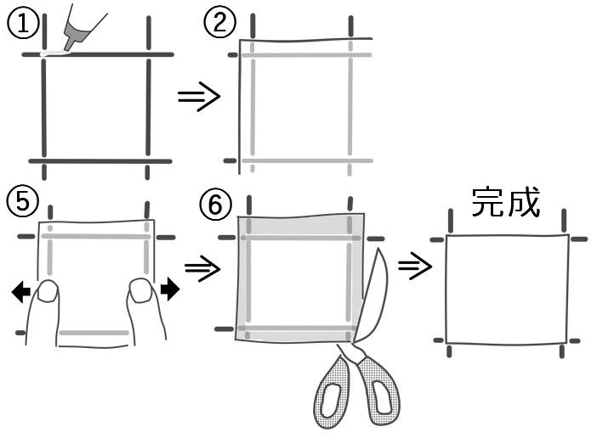
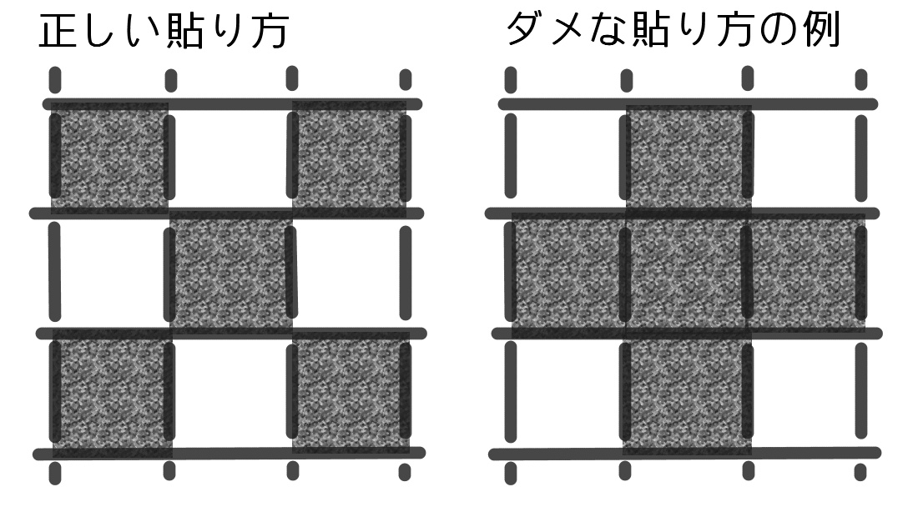
※網掛けが入っている部分が紙を貼った部分。
縦、横方向に紙を貼ると、紙の端の処理がしづらくなり、結局隣の紙と重なってしまい、光の透け方に影響が出てしまいます。紙貼りは急いで作業するので効率よく貼ることも重要です。

★§３－３．柄合わせ
紙貼りの中でも最も難しいのが柄合わせです。
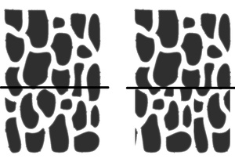
まず、図を見てください。柄は色塗りで取り上げた蛇柄です。
左の図と右の図で、中央に引いてある線は針金だと思ってください。どちらがより自然に見えますか？
左側の方は柄がきちんとつながっていて綺麗に見えます。右側は針金を境に少し柄がずれてしまっています。
このように、柄ものの紙を紙貼りするときは、柄がつながるようにならなければいけません。これを「柄合わせ」と呼びます。
また、鱗のような連続する柄は、色塗りの時に柄の一方の端がもう片方の端につながるように型を作らなければいけません。下図がその例です。
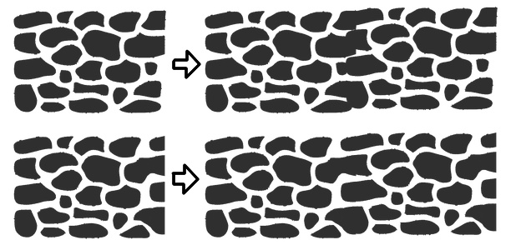
左側は紙1枚だと思ってください。上と下で右端が微妙に違うのがわかりますか？ 右側はそれぞれの柄を2枚続けて横に貼った時の状態です。上の柄は真ん中あたりのつながりが不自然になっていますが、下は割と綺麗につながっていると思います。柄の右端と左端でうまく重なり合うように柄が描かれているからです。同じように上下でもうまく処理する必要があります。
柄合わせはこの2点さえ気を付ければうまくいきます。

§４．墨入れ（隈取り）
★§４－１．準備するもの
○墨 or 黒のスクールガッシュ
墨入れだから墨がいいような気がしますが、私は黒のスクールガッシュをお勧めします。理由としては、耐水性だからです。雨の日に墨で描くと描いたところから水滴が垂れて大変なことになるかもしれません。だからといって墨を使うなという訳ではありません。墨の方がサラサラしていて描きやすいと思います。墨を使うときはメーカーを統一しておくことをおすすめします。
○鉛筆またはシャープペンシル
下書き用。先がとがっていない鉛筆がおすすめ。
○筆
細いものと太いものの両方用意しておくといいと思います。
○パレット or 紙コップ
インク入れとして活用します。紙コップの方が作業しやすいです。
○新聞紙
墨が他の部分にかからないようにガードします。無くてもいいです。

作業についてですが、ここでは2チーム作るといいと思います。
1つ目は顔と目の墨入れチームです。大役なので本当にこの作業に相応しい人を選びましょう。チームって書きましたが、1人の方が良いと思います。
2つ目は境界線の墨入れチームです。筋肉やシワ、色と色の境界に墨入れするチームです。結構墨入れを施す場所が多いので、2～3人で分担しておくといいと思います。
結局、墨入れに携わるのは1クラス多くても5人くらいでしょうか。

★§４－２．「隅」入れ
変換ミスではありません。意味的にこっちの漢字の方が良い気がしただけです。
色と色の境界線や、シワなどに黒い線を入れます。結構太く書いて大丈夫だと思います。
色と色の境界線に入れるというのは、例えば、動物の口の中と外の境界に入れます。
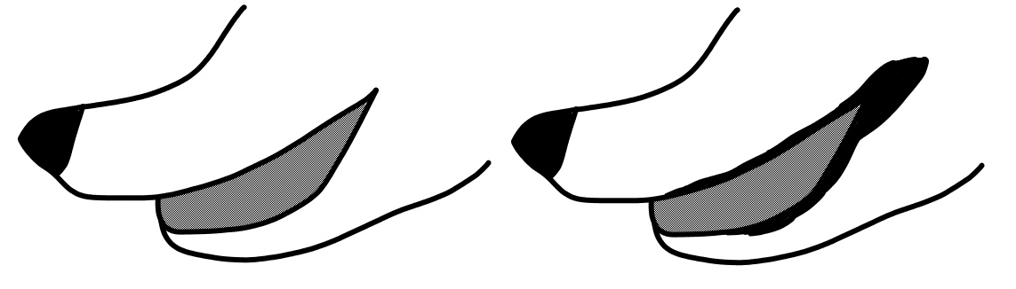
口元は人間、動物に関わらずかなり重要だと思います。黒い線が入るだけで与える印象はかなり変わってきます。表情にもかかわるのでどんな線を描きいれるのがいいか考えておきましょう。
シワは、筋肉の隆起、指の関節とかに入れます。特に、人間の筋肉は針金の盛り上がりだけでは表現が不十分で、太く力強い線を入れなければ筋肉として見えません。これはねぶたを参考にすると良いでしょう。

★§４－３．髪の毛を描く
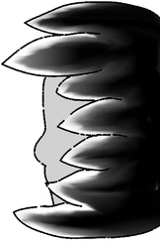
講習会では説明しませんでした。
髪の毛は、黒く塗った紙を貼っても良いのですが、それだと平面的な表現になってしまいがちなので、後書きします。
頭の針金が出来たら、何も色を塗っていない紙を髪の毛に貼っていってください。貼り終わったら髪の生え際から先端に向かって黒で塗っていきます。筆の流れは必ず紙の生え際から先端にいくように動かしてください。人を横から見ると右図みたいな感じになります。
ねぶたや過去の先輩の作品を見て研究してみてください。少々時間がかかるけど、この表現の方が見栄えがいいです。

★§４－４．目を描く
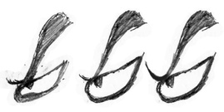
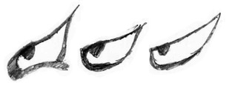
行灯においては迫力のある表情が多いので、この資料ではそれに重点を置いて説明したいと思います。
まず、人の目ですが、左の3つが大体過去の行灯大賞に多いパターンの目です。戦闘系の題材を取り扱っていると相手を睨み付けるような目つきが良いと思うので、形は切れ長、黒目は小さめに描きます。黒目の下の部分はあまり白目を見せない、かつ、少し太めの黒線を描きいれる方が睨んでいる感じが出しやすいです。黒目は塗りつぶすことが多いです。
右の3つが眉毛を描き入れたものです。普通の人間より急な角度に描く、かつ筆跡の緩急が重要です。一番右側のように、黒目の左上の部分を延長しすぎると困っているかのような表情になってしまうので注意が必要です。
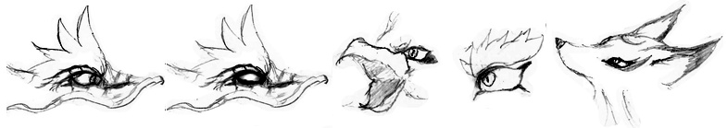
次は、神獣系の目です。左2つは龍の目元を拡大したものだと思ってください。龍は特殊なパターンで、目の周りに墨入れを施すよりは針金で鱗の凹凸を作り、色の濃淡で目の表現をした方がいいと思います。（もちろん目の周りに墨入れしても構いません。）鱗のへこんでいる部分を濃くするとかなり立体的になります。（cf.60th 3-9）黒目部分は、龍の目も意外と小さめです。あるいは左から2つ目のように、敢えて黒目を描かないというのもあります。激昂している感じにしたいならかなり使える表現だと思います。
他の3つは鳥、鬼、狐だと認識してください。多くの動物、妖怪は大体このパターンで対応できます。黒目は○を描いて、その中に縦線を入れる感じです。色付きの目にしたかったら○の中に色を塗ってから上から黒で縦線を入れます。後は目の周りを墨入れしていきます。この時、線の太さの加減がポイントになってきます。あと、鬼は目の周りだけでなく、鼻の周りにも気を付けてみてください。狐などは、目の墨入れに加えて赤などで模様を描くこともあります。
黒目を描くときは余ったロール紙などを目の形に切り取って下書きして、実際の行灯に紙を当ててバランスを見ながらやるといいと思います。自分以外の人に遠くから確認してもらうのも一つの手です。とにかく画竜点睛を欠いたら終わりです。行灯を生かすも殺すも目の描き次第。墨入れする人にとっては一番幸せな瞬間です。

